ESTADOS FINANCIEROS
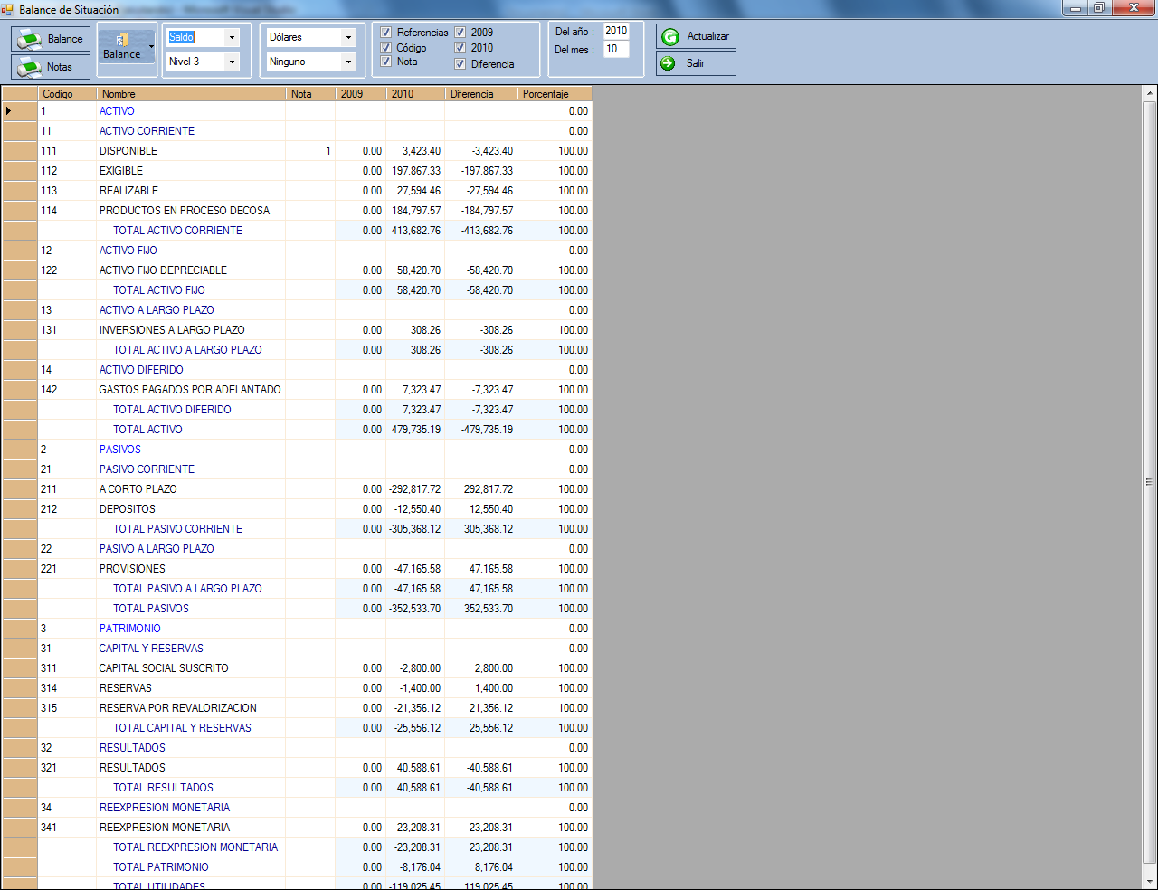
Figura1
Al ingresar al módulo de Estados Financieros se presenta el Balance de situación consolidada con saldos a la fecha Actual
Imprimir Balance/Notas:

Figura2
- Imprimir Balance: Al hacer clic en esta opción se presenta en forma de reporte el balance que se encuentra desplegado en la malla para que el usuario pueda imprimir o exportar a Excel, Word o PDF.
- Imprimir Notas: Al hacer clic en este botón se presentará un cuadro de dialogo (Figura3) con las opciones:
  - Imprimir Notas: esta opción permite imprimir las notas de todos los balances, del balance de situación, del balance de resultados, balance patrimonial o flujo de efectivo
  - Desde la nota No: Esta opción permite al usuario ingresar el número de nota de inicio y el número de nota final para poder imprimir solo las notas que se encuentren dentro de dicho rango.
  - Desde la fecha: Esta opción permite ingresar al usuario un rango de fechas para poder imprimir solo las notas que se encuentren dentro de dicho rango.
  - Imprimir: Al hacer clic en este botón se desplegará la ventana de vista previa de las notas que se van a imprimir.
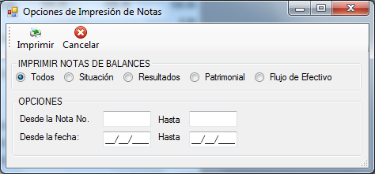
Figura3
Balances:
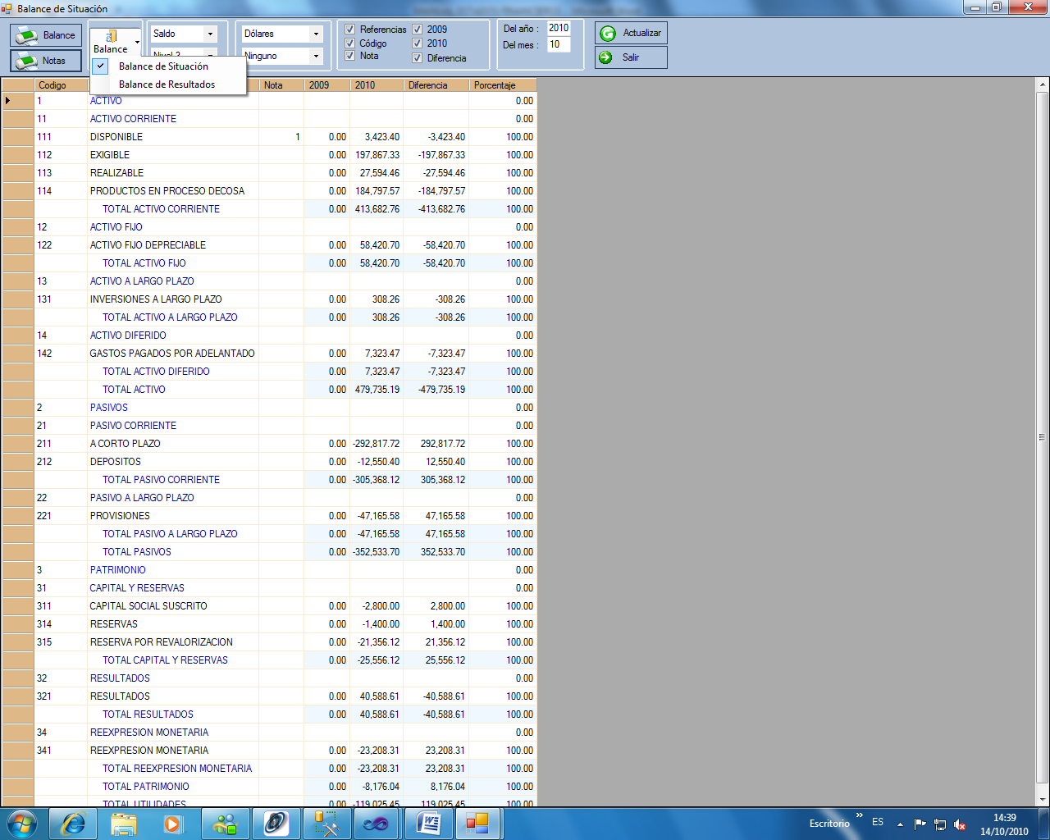
Figura4
Esta opción nos permite elegir el tipo de balance que se quiere visualizar (Figura4), Balance de Situación, Balance de Resultados.
Tipo/Nivel:

Figura5
- Tipo: Esta opción le permite al usuario elegir el tipo de balance que se va a visualizar, balances de Saldos o de movimientos
- Nivel: Esta opción le permite al usuario escoger el nivel de las cuentas contables que se desplegaran en el balance.
Moneda/Expresar:

Figura6
- Moneda: Esta opción permite que el usuario elija la moneda en la cual esta expresado el balance.
- Expresar en: Esta opción le permite al usuario escoger si se quiere expresar el balance en cientos, miles o millones
Opciones de Visualización:

Figura7
Aquí se listan las columnas que componen el balance, al marcar el nombre de la columna con un visto esta aparecerá en la pantalla y en el reporte mientras que al desmarcarla desaparecerá tanto en la pantalla como en el reporte al momento de imprimirlo.
Fechas:

Figura8
En esta opción se ingresa la fecha o rango de fechas en la cuales se quiere visualizar los balances. Cuando el tipo de balance es saldos en esta parte de la barra aparecerán dos cajas de texto para ingresar en año y el mes (Figura8). Cuando el tipo de balance es movimientos en esta parte de la barra aparecerán tres cajas de texto para ingresar el año y los meses de inicio y fin (Figura9)
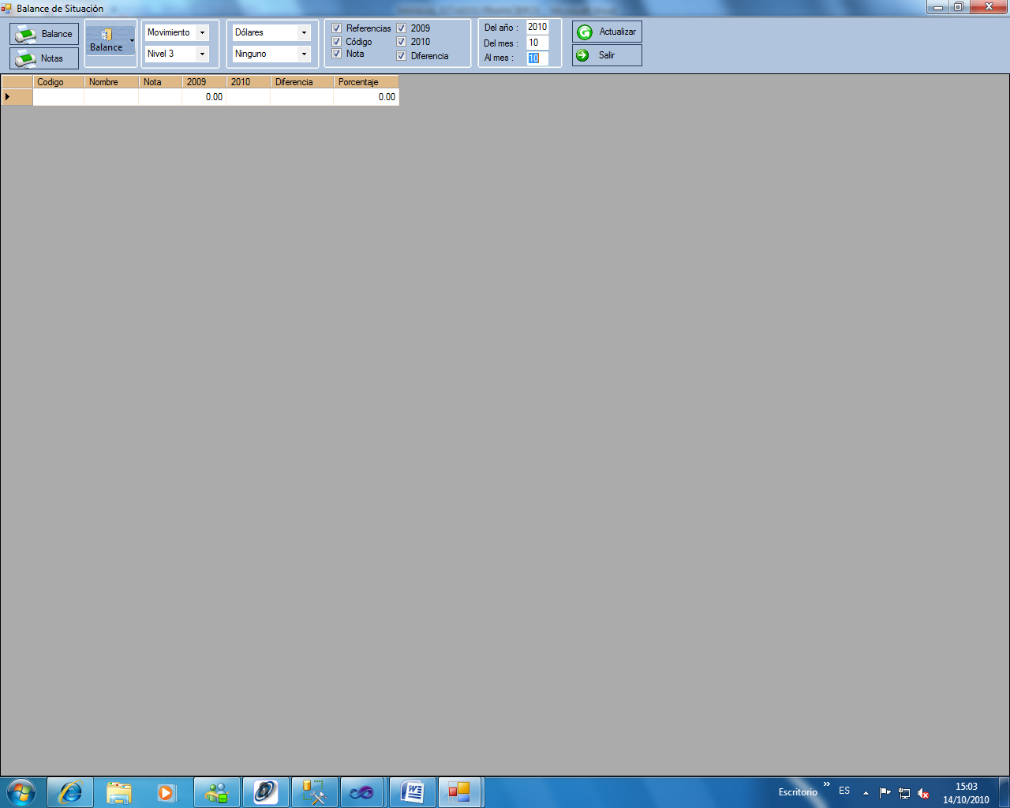
Figura9
Notas:
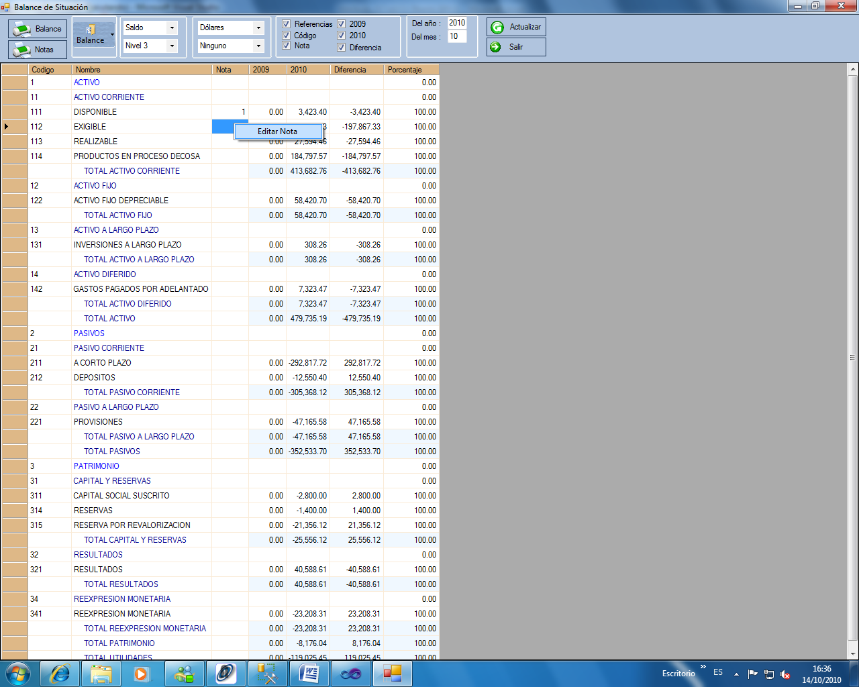
Figura10
Al hacer clic derecho sobre las celdas que componen la columna notas, se desplegará la opción de editar notas (Figura10), cuando el usuario hace clic en esta opción se presentara un cuadro de dialogo que permite al usuario editar la nota (Figura11)
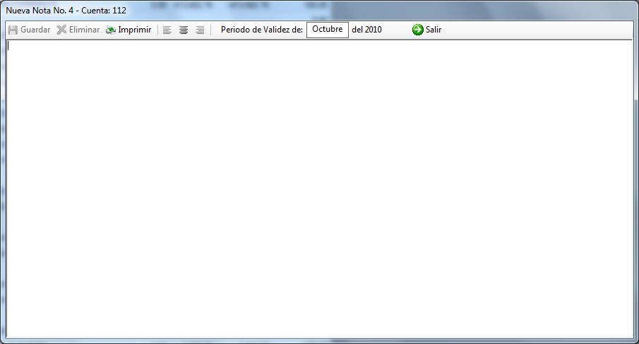
Figura11

